新竹市立虎林國中109學年度第一學期
辦理「零體罰＆正向管教宣導」成果報告
活動照片:
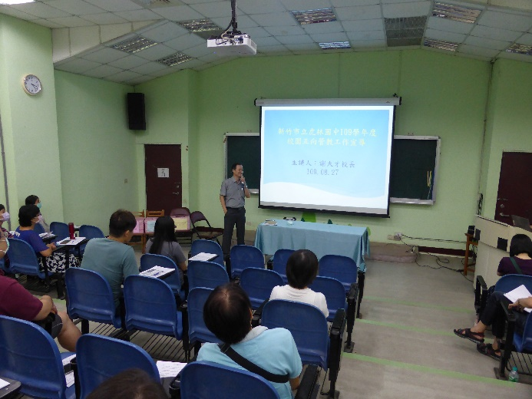 | 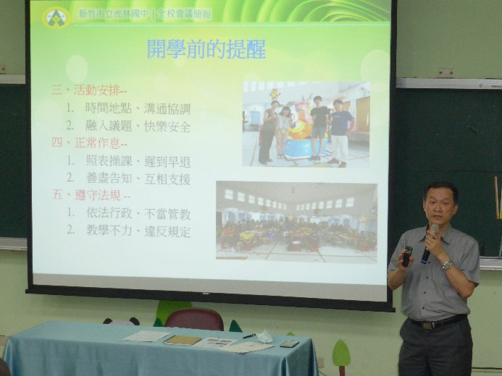
說明:109.08.27正向管教宣導 | 說明:禁止體罰、輔導管教
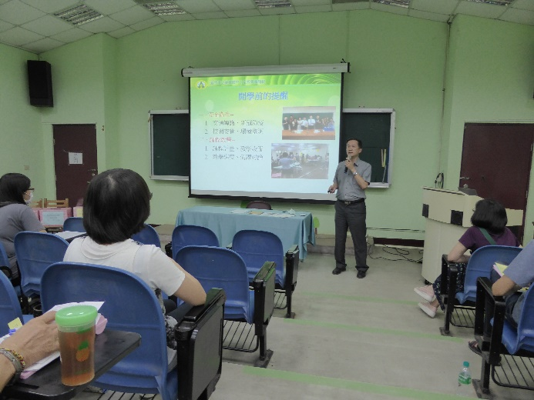 | 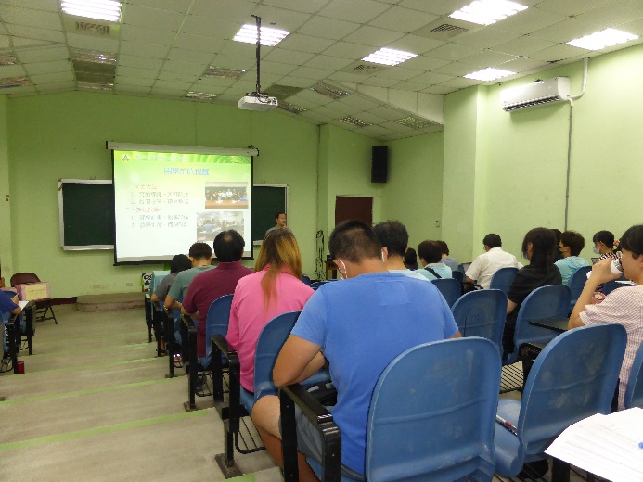
說明:管教有配套，教師有方法 | 說明:營造友善校園環境
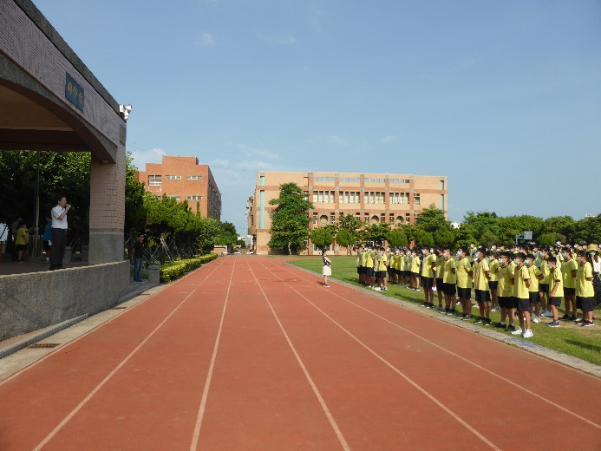 | 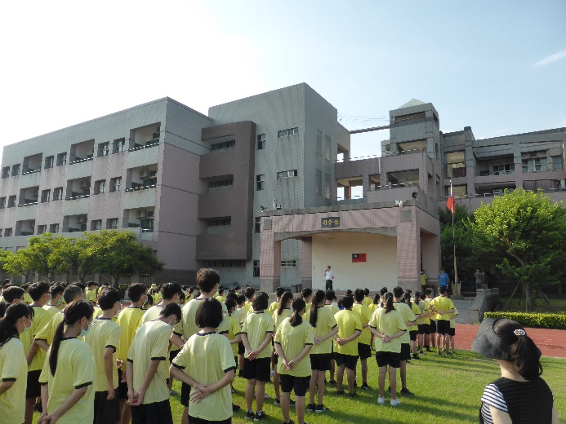
說明:學生有感動，校園有溫馨 | 說明:樹立校園正向學習風氣

